AGA 2012 du Conseil Elzéar-Goulet
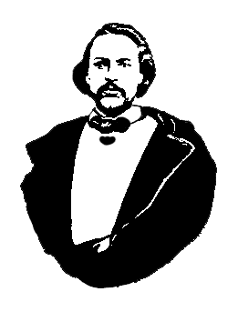
Le Conseil Elzéar-Goulet
Président: Marc Boyer Vice-président: Lucien Croteau Secrétaire: Pauline Turenne Trésorier: Roger Hupé
Ainés: Evelyn Carrier et Roland Lavallée Jeunesse: Ashley Lemoine Historien: David Dandeneau Président-sortant: André Carrier
Adresse: 10 – 297 Enfield Cr., Saint- Boniface, Manitoba, R2H 1C1 Téléphone: 204.231.4020 Courriel: info@elzear-goulet.org
Rapport du Président

- Activités en 20111
  - Dévoilement au publique de notre site web « www.elzear-goulet.org »
  - Hôte de l’Auberge du Violon, un pavillon du Festival du Voyageur – deux soirées
métisses où la musique et nourriture métisses traditionnelles étaient en vedette
  - Pique-nique métis annuel avec l’Union nationale à la Maison Riel
  - Prélèvement de fond « Save our Seine » avec l’Union nationale au Bois des Esprits
  - Nettoyage annuel du cimetière duMoulin à Pembina au Dakota du nord
  - Plusieurs de nos membres ont participé aux célébrations « Retour à Batoche »
  - Commémoration annuelle des tombes de Louis Riel, Elzéar Goulet, and d’Ambroise
Lépine au cimetière de la Cathédrale de St-Boniface
- Projets en 2011
  - Appels à nos 400+ membres pour les rappeler de renouveler leur membership MMF
  - Soutient de la pièce « Li Rvinant » du Cercle Molière écrite en méchif sur un soldat
métis qui revient à sa patrie après la guerre
  - Affiche et cartes au Centre du Patrimoine sur la vie d’Elzéar Goulet pour
encourager les franco-métis à se joindre à notre Conseil francophone
- Quelques statistiques pour 2011
  - Rencontres de l’exécutif et de l’assemblée : 8
  - Nouveaux membres : 71
- Évènements spéciaux planifiés pour 2012
  - Créer une carte de membership pour les membres du Conseil Elzéar Goulet
  - Mettre des affiches sur les bourses métisses à l’Université de St-Boniface pour
encourager les jeunes à redécouvrir leurs racines franco-métis
  - Soutenir le gala qui présentera les résultats de notre projet « Résilience des Métis »
avec Dr. Dandeneau de l’Université de McGill.
  - Lancer une journée de famille au parc Elzéar Goulet à St-Boniface
  - Rénover le lettrage sur la tombe d’Elzéar-Goulet au cimetière de la Cathédrale

